AUDJPY月足（実際には、月に1本しかロウソクが出来ないので、ぶっちゃけ、トレードは出来ないと思われます）
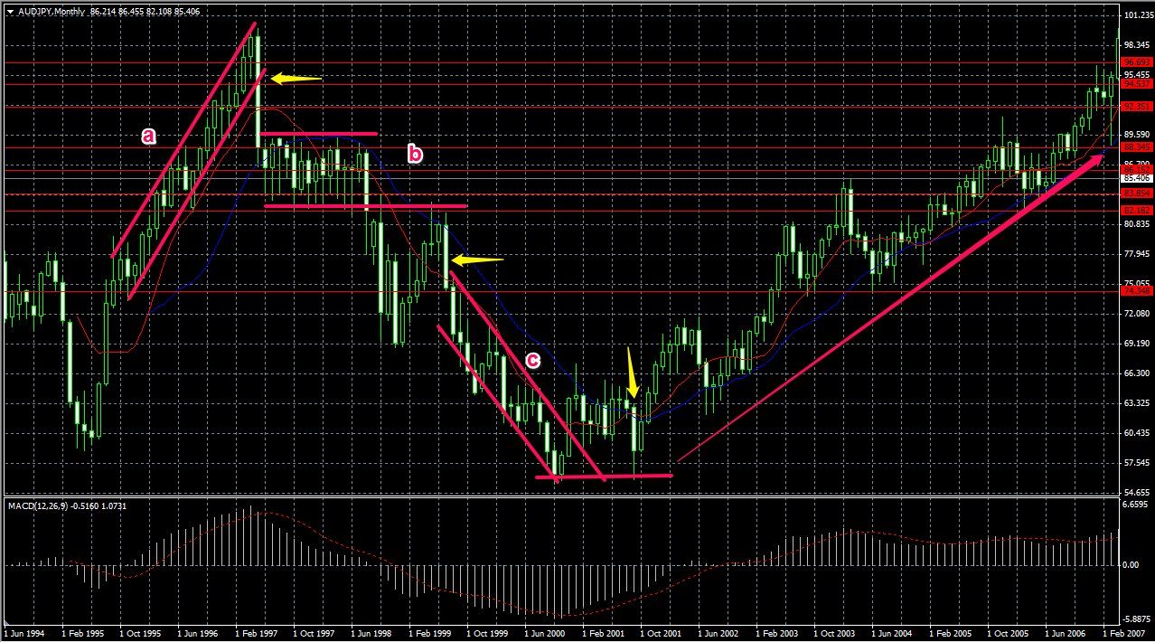
aはチャネルライン。最後の陰線が下に抜けたらエントリー。でも、このパターンの場合はすぐにレンジ相場になっている。
サポレジを見て、どこまで落ちるか見極めが必要かと。 bはレンジ相場になっているが、手前のaを抜けた時の急落を調整、力を貯めている状態なので、下落方向を考える。が、よく見るとbの下を抜けたあと、一旦下落するものの戻ってきているのがわかる。下落幅にもよるが、戻ってきてからの押し目買い（黄色矢印）がベスト。
チャネルにしろ、レンジにしろ、ラインを引くとそのラインがサポレジになっていることが多い。
cは同じくチャネルラインだが、下落方向のチャネルラインなので、そのあと上昇方向を考えるが、チャネルラインがサポレジに当たって反転しており、一旦抜けるもののサポレジに一度戻ってきている。（黄色矢印）できれば黄色矢印、サポレジに当たったロウソクが確定し、陽線が引けた次のロウソクでエントリー。ストップはサポレジ近辺。すると、その後戻りのない相場になっている。
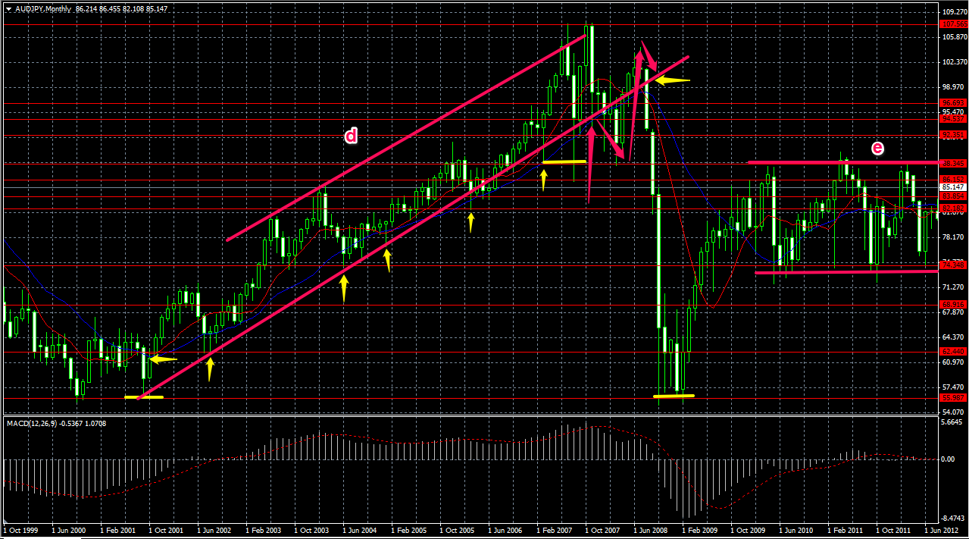
戻りのない相場だけど、よく見るとチャネルライン。上のラインはある程度伸びないと引けなさそうだけど、下のラインはすぐに引けそう。上のラインに3回当たり、一旦下落（ピンク矢印）その後戻すが再度下落。黄色矢印がエントリーポイント。
ここすごい。ちょうどリーマンショックのあたり、1ヶ月で価値が半分。102円から55円まで落ちている。これは後で日足の検証でサインが出ているかどうか見てみたい。まあ、暴落が読めてきっちり取れることがあるのかどうか、ナゾだが。
暴落の後は一旦戻し、レンジになる。eのレンジは1200pipsくらいあるので、日足なら普通にトレードできる。
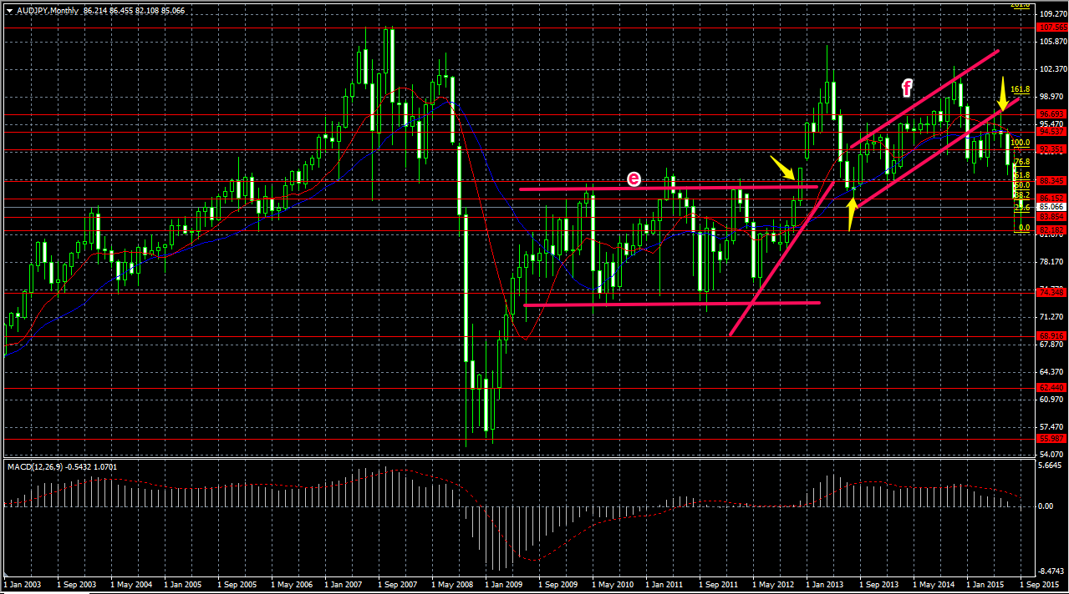
eのレンジの中で、後ろになると徐々に安値が切り上がっているので、（しかもレンジに入る前はアップトレンドだったので）上に抜けることを念頭に置く。抜けたところでエントリーし、どこかのサポレジで決済もありだし、一度戻ってきてからエントリーもあり。
その後さらにチャネルラインが引けて、一度抜けて戻ってきた黄色矢印がエントリーポイント。

まとめ
レンジ、チャネルラインの場合は、一度抜けたら戻ってくることが多いので、抜けたら戻るまで待ち、戻ってきてからエントリーするのが確実。もし、大きく狙いたい場合（急落の場合）は、手前の抜けた時点で小ロット入れておくのもありかと。勝率をあげたい場合は、戻りを待ち、押し目買いで。

EURUSD月足
aはチャネルラインを引いてみた。たまに飛び出るところがあるものの、帯状のライン内に戻ってくることを考えると、この2本のトレンドラインがきちんと効いていると思われる。しかし、最後トレンドの転換期に入ってくると、bのように下降ウェッジが見えて、トレンド反転サインとなるため、上昇サインを待つ。Bのウェッジの場合は、上のラインを抜けたら上昇サインとなる。この場合、cのチャネルラインはストップを上げながら様子を見ることになる。チャネルラインを下に抜けたポイントで決済できるのが理想。

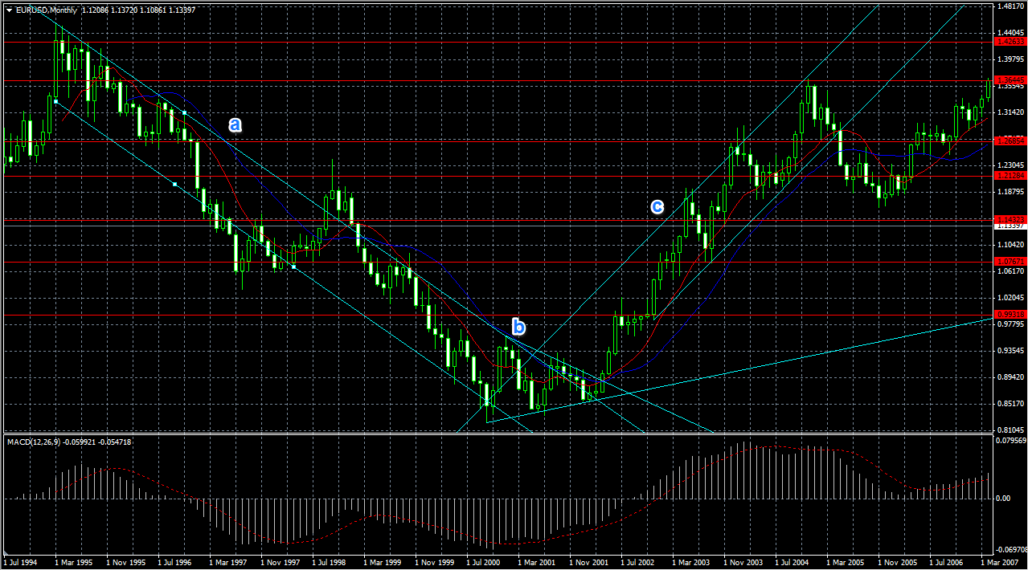
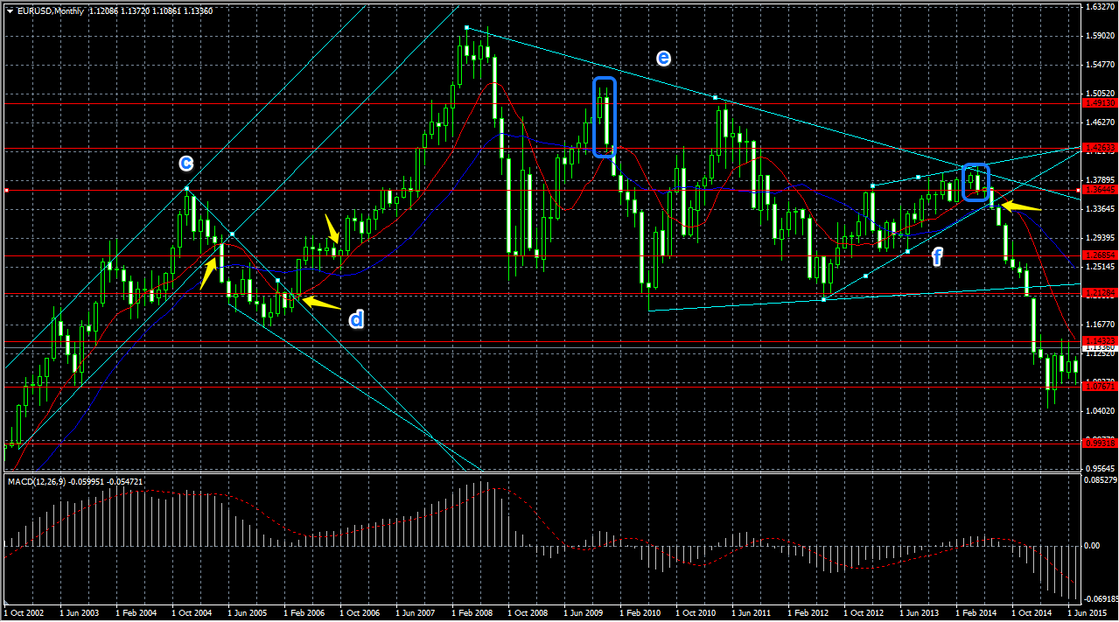
cの後はdの下降ウェッジだが、ウェッジになる前がアップトレンドだったので、上昇方向、買いを見る。dの終わり、上に抜けたところで入れればいいけれども、戻りがあるかも、ということを考えると、一旦上がって落ちてサポレジにひっかかっているPB（黄色矢印）でエントリーする方が確実かもしれない。この際の決済が難しいところだけど、トップでもみ合いになったあとの長い陰線を見たらやはり切りたい。eは高値が下がっていくのに対し、安値が切り上がるので、ダウ理論を組み合わせると、青四角のEBでエントリーは出来るかな。でも、多分出来ないな。そこから下がった一番下でPBが出ているが、うーん、どうだろう。実際には出来ないかなぁ。fで一旦ウェッジになり、下降するポイント（黄色矢印）を狙ってエントリーする方が確実かも。
また、ウェッジ、チャネルからの抜けの場合、一旦戻すことを考えると、足２本分は確実にチェックできる時間帯でエントリーした方がいいと感じた。エントリーして寝たら、戻って損切り、というパターンが多かったため。ストップを建値にあげる時間まで、きっちり監視したほうがいいと思う。

GBPJPY月足
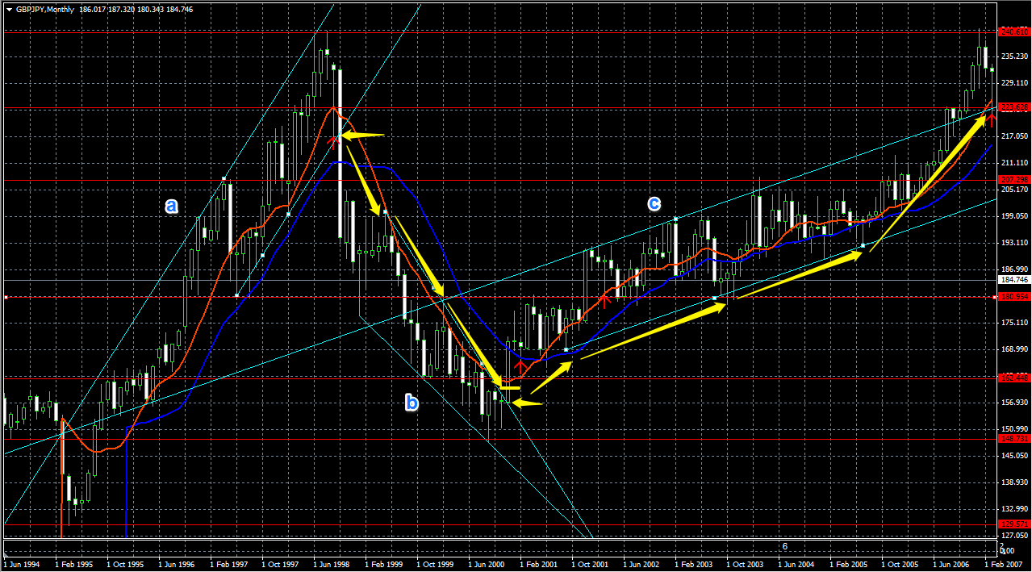
aのチャネルラインを割った黄色矢印のところでエントリー。一旦下がって、戻るかどうかがローソク5～6本で決着がつくので、エントリーしたら注視する必要がある。このパターンの場合は少し戻ってからすぐ下がるので、ストップを下げながら様子を見る。その間にbのウェッジになるので、ウェッジが上に抜けたら決済するつもりで148.73円のサポレジに当たって跳ね返ったのを見て決済してもいいし、ウェッジを完全に抜けた黄色の矢印で決済してもいいと思う。
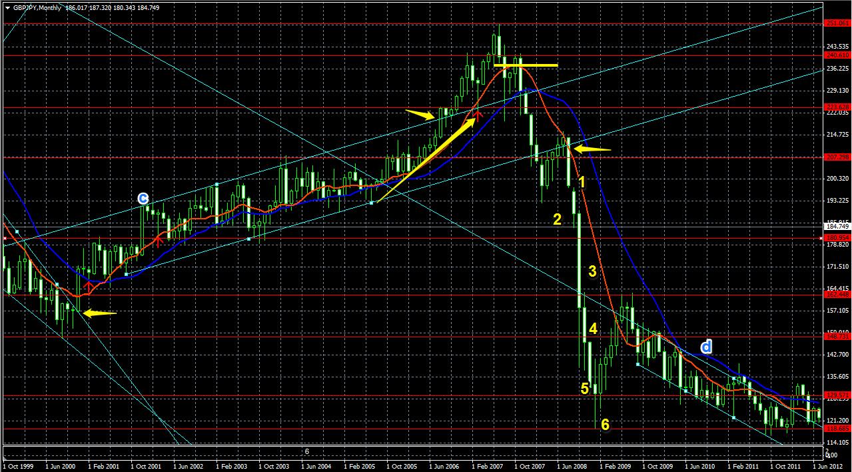
また、黄色矢印のところでエントリーできる。これもチャネルになるので様子を見ながらストップを上げ、チャネルを上に抜けたところでサポレジを1本抜け、251.61円のサポレジで跳ね返ってくるので決済。その後チャネルに戻り、下に一旦抜けても戻ってきた黄色の矢印でエントリー。やはりローソク6本で決着がついた。118.68円のサポートに当たり戻ってくるので、そこで決済。
一旦上昇した後、dのチャネルに入るので、dのチャネルを抜けて、戻ってきて、チャネルのラインに当たって上がり始めたらエントリー。現在保有中となる。MACDが表示されていないが、今ダイバージェンスが起きていて、ダイバー確定したら決済。
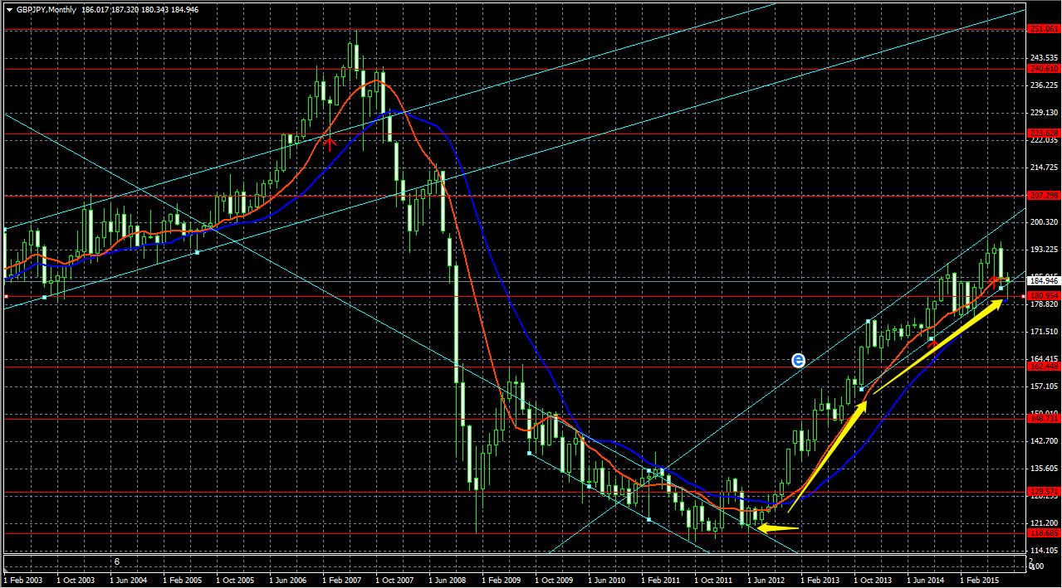

CADJPY月足
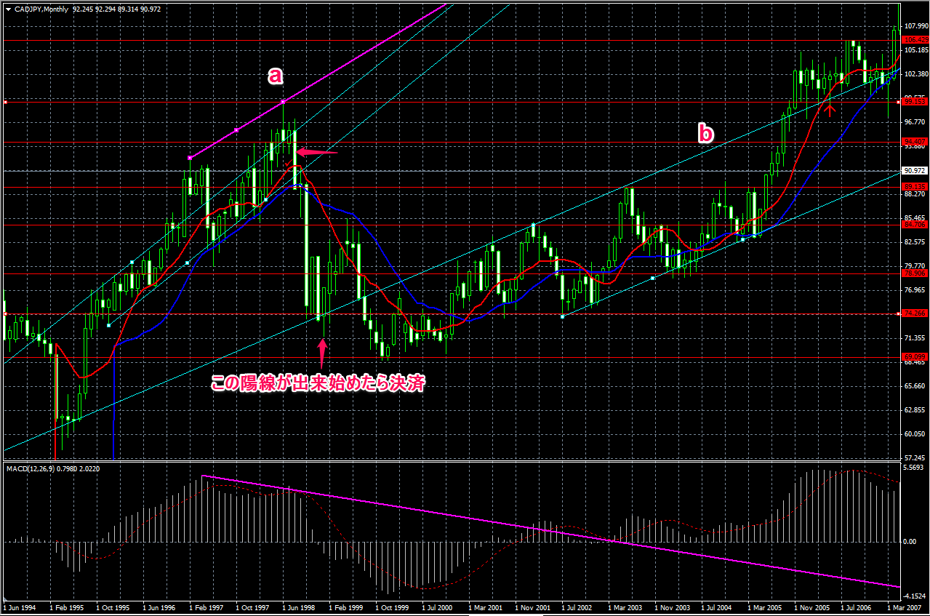
aはチャネルラインを引っ張りましたが、実はダイバージェンスでした。その一つ下の足（週足）だとピンク矢印の部分が安値になっているため、チャネルラインをブレイクする前にエントリーできます。同じく5本くらいで決着がつくので要観察。ピンクの陰線で決済するか、その2本前の陰線で決済するか、がよさそう。相場は結局それよりも下がるけれど、下がる保障はどこにもない。
決済後、bのチャネルラインで一旦上に抜けた後（黄色矢印）戻ってきた黄色矢印でエントリー。3本陽線が続いた後、次の陰線で決済するか、ストップだけはあげておき、その次の陰線まで引っ張れるか、微妙なところ。
一旦抜けたチャネルラインがその後もサポレジとして効いているようで、一気に抜ける黄色矢印の部分でエントリー、やはり5本以内、4本陰線が続いた次の陽線で決済。
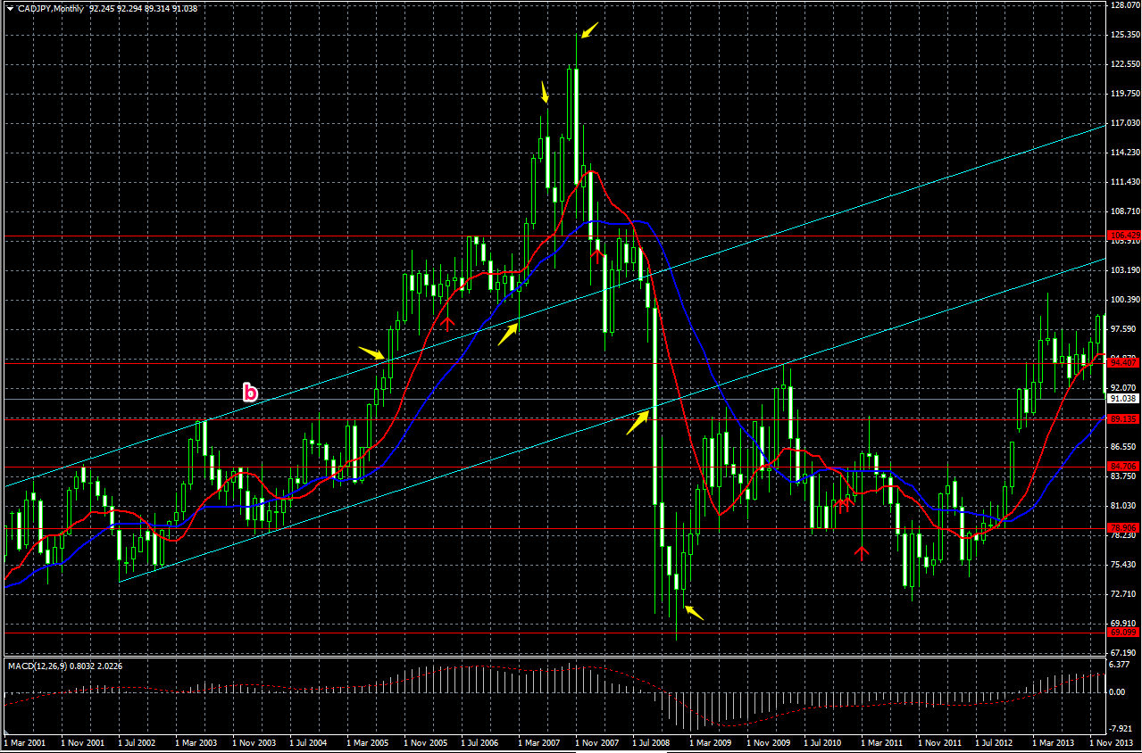
その後一旦相場が上がり、チャネルラインとサポレジが交わるところで接し、再び下落。トライアングルを形成、抜けたほうへエントリー。6本ローソクが引けた時点でレンジになっている。やはり5本以内に決済した方がいいと思う。2枚目真ん中、急激に落ちた時にFIBが引けるかなと思ったのだが、いまいち効いていないようだったのでラインを消した。まだFIBの検証をしていないので、早くこの検証を終わらせてFIBを検証しなくては。
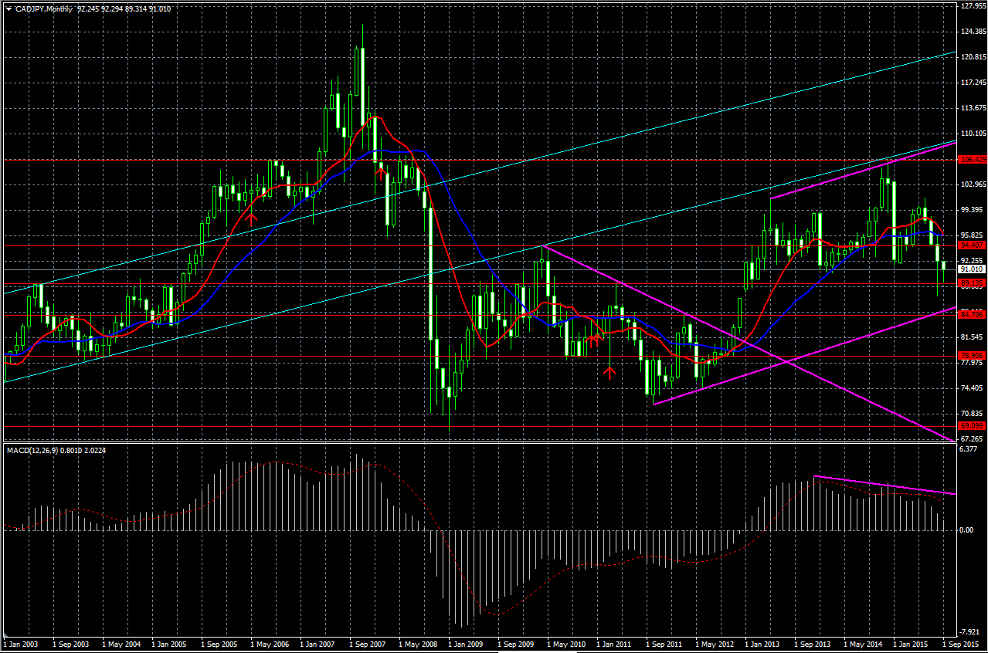
現在、直前までダイバージェンスになっていて、ダイバー抜けた長い陰線で一旦下がるものの、再び上昇。これもタイミングよく相場をみていなければエントリーできないな。ラインは引いていないが、なんとなくチャネルラインっぽい。(3枚目)
CHFJPY月足
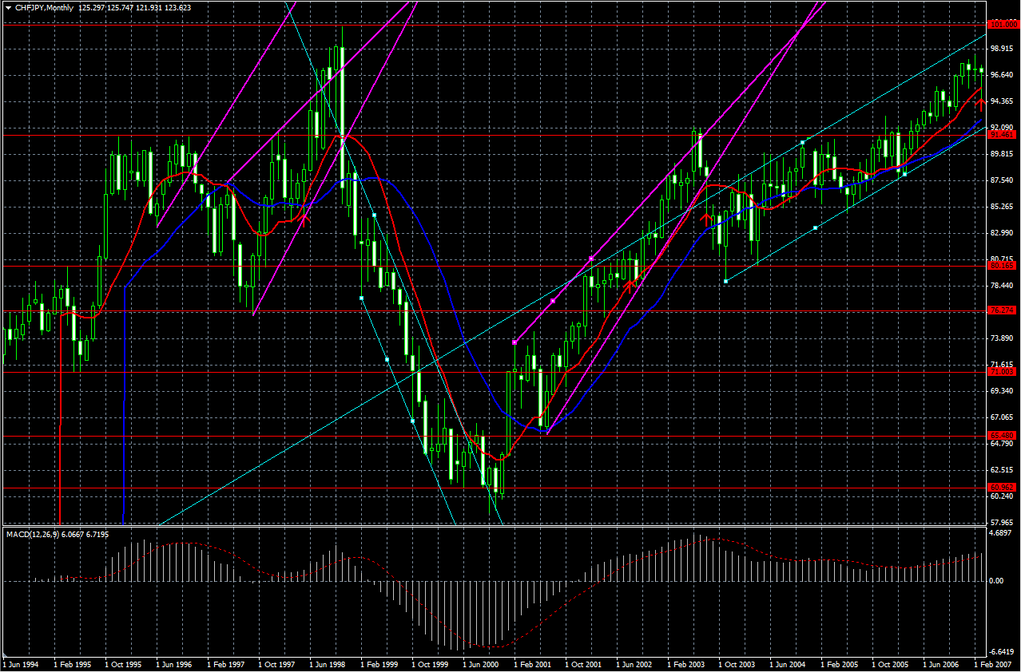
CHFJPYは今までやった他の通貨に比べてウェッジ率が高い。しかも角度が急！1つ目は完全なトレンドライン抜けでエントリー。トレンドラインやチャネルラインをEBで突き抜けた時（しかも実体が線をまたいでいるとき）はCHFJPYに限らず強い。その後すぐウェッジができ、またも実体が抜けてエントリー。決済のタイミングが難しいが、「オレのストップ」でいけばいいのかなと。手前の高値を超えた陽線で決済かな。次のウェッジはPBで抜けているのでちょっと弱め。このPB、買いのPBなので、多分エントリーを迷うと思う。次がやっぱりチャネルになることを考えると、EB抜けでエントリーというルールがいいかも。
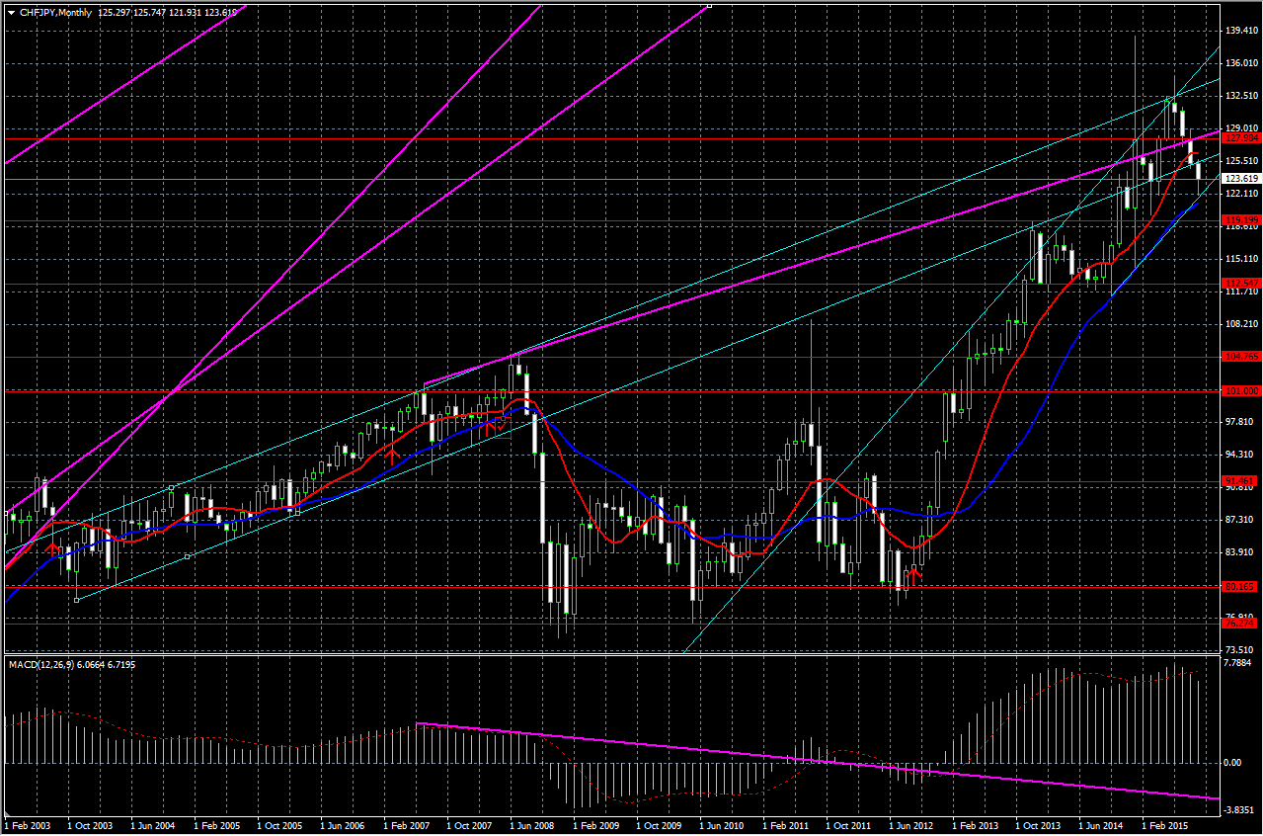
その後チャネルの最後でダイバージェンスにあなるので、チェックマークを入れた安値を抜けたらエントリー。やはり5本陰線ののち陽線が出てくるのでそこで決済。最後のトレンドラインは、下に引くべきだったかな、最後の陰線が下のラインを抜けてると思う。

USDJPY月足
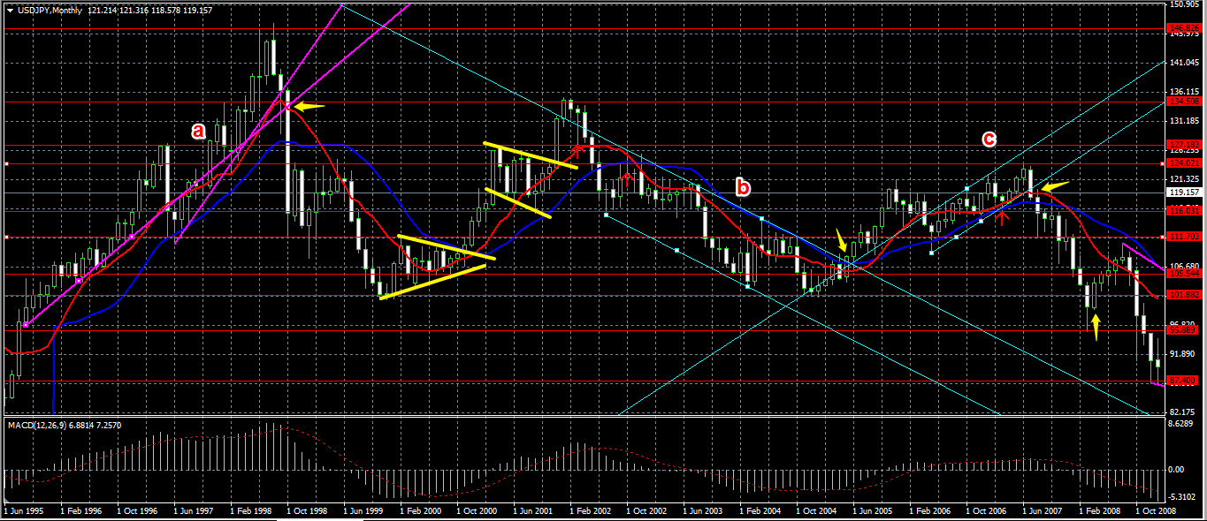
aはそこまでのトレンドラインと、直前の急になったトレンドラインの2本が効いていて、陰線でトレンドラインを割った黄色矢印がエントリーポイント。次の陽線で決済してもいいし、その後いったん戻しがあった後の5連続陰線のあとで切ってもいいと思う。
その後のウェッジは抜けた後陽線5本のあと陰線が出て、そこで決済。急激に上がったので調整が入り（フラッグ）再び上昇する陽線でエントリー、逆の陰線が出たら決済。そのあと少しずつ下落、bのチャネルを作って黄色矢印でブレイクエントリー、5本目の陽線が出た後の陰線で決済。急激に上がった調整が入り、cのチャネルへ。下に抜けた黄色のEBでエントリー、この下落は少し長め。時間帯によっては5本で決済してもいいし、逆の陽線が出た黄色の陰線まで待ってもいいかも。
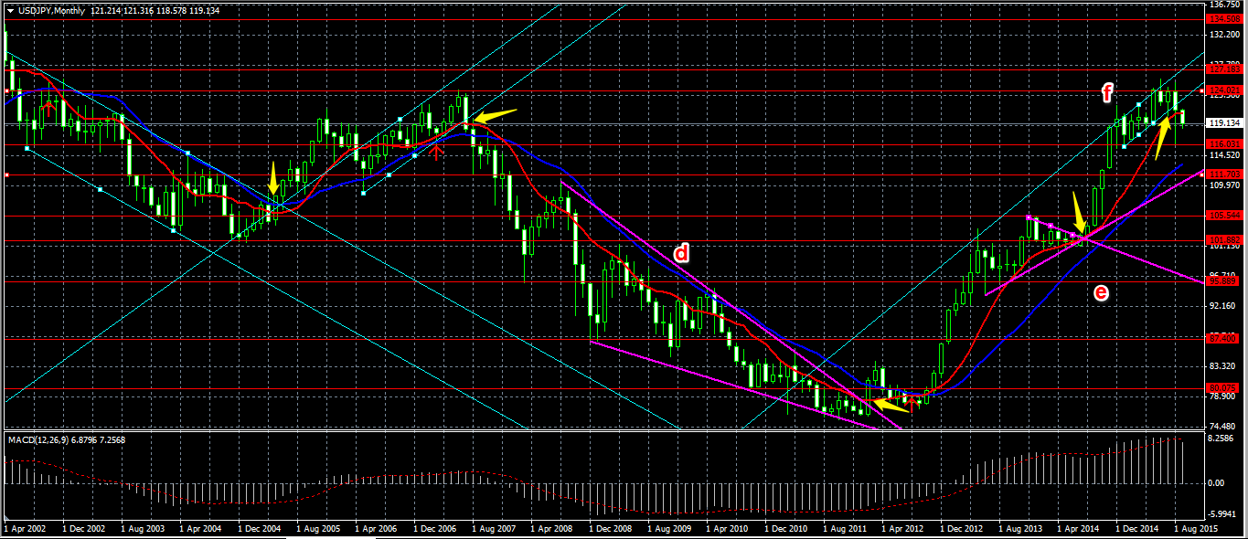
その後はダウ理論通りジグザグを繰り返し、dのウェッジへ。抜けたEBでエントリー。EBの2本あとの陰線で決済。すぐに戻りがあり、下で出たPBでエントリーしてもいい。その場合はeのウェッジでいったんストップをずらし、fのチャネルラインを割った黄色矢印で決済。EBでエントリーできなかったら戻ってサポレジを抜けたPBエントリーで、同じ決済ポイント。
PBエントリーも出来なければeのウェッジ抜けの黄色矢印でエントリー、fの黄色矢印で決済。

EURJPY月足
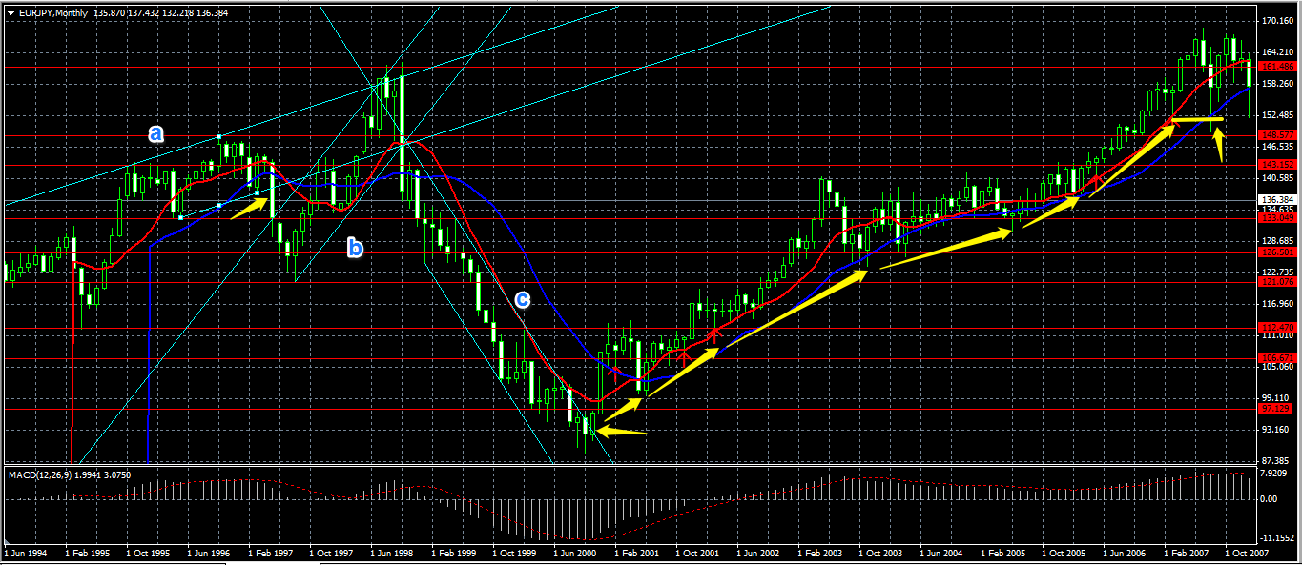
まずはaのチャネルライン、陰線で抜けてエントリー、陰線が3本続いた後の陽線で決済。その後bのチャネルラインも抜けた長い陰線でエントリー、cのチャネルラインにタッチしたEBで決済。チャネルラインをEBで抜けた黄色矢印でエントリー、ダウ理論とPB、EBでストップを上げ、最後はロスカット。
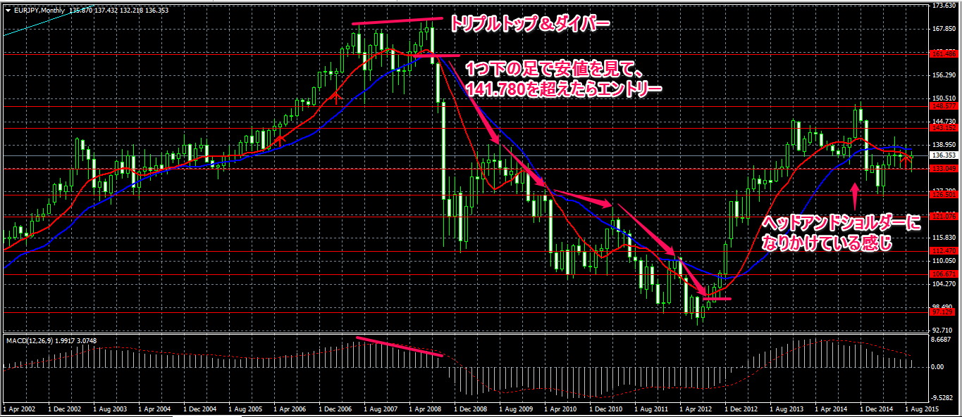
決済したあとのごちゃごちゃがトリプルトップかダブルトップか、かつダイバージェンスが出ている。週足を見て、前の安値の141.780を抜けたらエントリー、ダウ理論とPB、EBでストップを下げ、最後はロスカット。最後はエントリーしてないけど、ヘッドアンドショルダーになりかけてる感じ。しかもダイバー出てる。長い陰線でエントリーできる。でもやっぱり3本くらいで決着がつく。今はレンジに入ってる。

NZDJPY月足
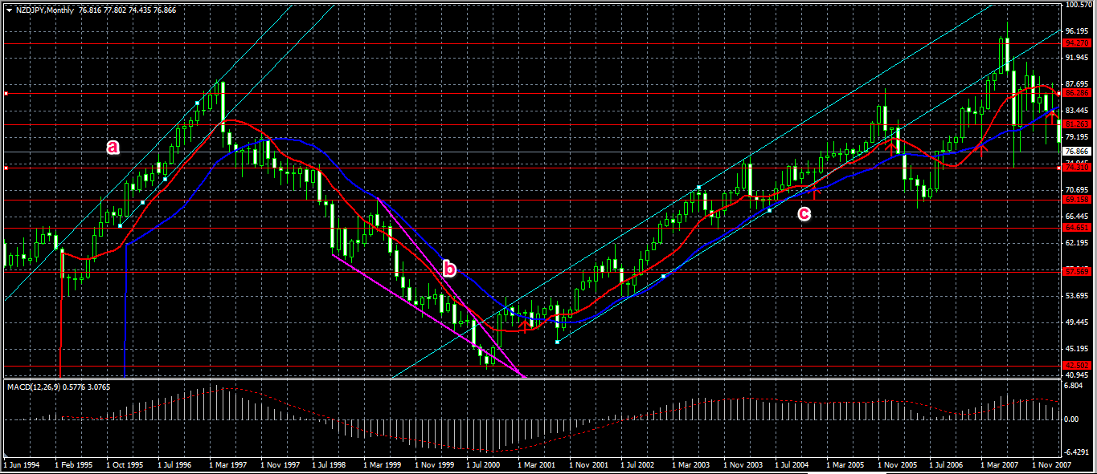
最初はチャネルからのEB抜けエントリー、bのウェッジを上に抜けたところで決済。決済した地点からエントリーあるいは抜けていったん下がったところのPB（仕掛け１）でエントリー、cのチャネルを下に抜けるポイントまで利益を取れる。
チャネルを抜けた後いったん戻し、もう一度抜けるところでエントリーするか、dのウェッジがどっちかに抜けるのを待ち、エントリーかな。その場合はやはり陰線4本つづいた後の陽線、黄色矢印で決済。
その後eのレンジに入ってしまうので、そこを抜ける黄色矢印がポイント。そこからダウ理論とPB、EBでストップを下げ、最後はロスカット。


